贵州省安顺市2015年中考物理试卷(word版含答案)
保密 ★ 启用前
2015年安顺市初中毕业生学业、升学（高中、中职、五年制专科）招生考试
综合理科试题
物理部分（90分）
c_{水}=4.2×10³J/kg·℃ g=10N/kg ρ_{水}=1.0×10³kg/m³

一、选择（下列各题给出的选项中，只有一个符合题意，请将符合题意的选项编号填涂在答题卡规定的地方。每小题3分，共15分）
1、妈妈用电动自行车送小婷上学，途中妈妈提醒小婷“坐好，别动！”。这个“别动”的参照物是（ ）
A．电动自行车上的座位 B．路旁的树木
C．迎面走来的行人 D．从旁边超越的汽车
2、下列有关声与光的说法中正确的是（ ）
A．“声”和“光”总是沿直线传播
B．光在空气中的传播速度约为340m/s
C．“蟋蟀在鸣叫”说明蟋蟀是声源；“金光闪闪”说明金子是光源
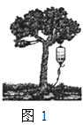
D．超声波和次声波的传播都需要介质
图1
3、2014年春季，西南地区遭遇大旱。为了节约用水，果农们利用了滴灌的方法给果树浇水，如图1所示。他们把细水管放入果树下的土里，使水分直接渗透到果树根部，减慢了水分的蒸发，其原因是（ ）
A．减少了水在地面的表面积 B．增大了水在地面的表面积
C．加快了地面上方空气的流动 D．提高了地面上水的温度
4、如图2所示是一手压电筒，按压手柄，塑料齿轮带动线圈内磁性飞轮高速旋转，使灯泡发光。下列四图中与这一过程的工作原理相同的是（ ）
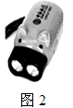
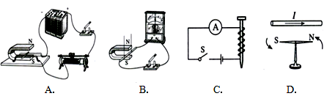
图2
A B C D

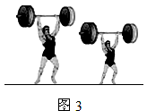
5、举重是我国的优势体育项目。一位身高170cm的运动员和一位身高160cm的运动员，在挺举项目中用相同时间，把同样重的杠铃举起，如图3所示。如果他们对杠铃所做的功分别为W₁和W₂，功率分别为P₁和P₂，则下列关系式中正确的是 （ ）
图3
A．W₁＝W₂、P₁＝P₂ B．W₁＞W₂、P₁＝P₂
C．W₁＞W₂、P₁＞P₂ D．W₁＜W₂、P₁＜P₂

二、填空：（每空2分，共32分）
6、坐在温馨的物理考场仔细想想：你平时走路的步幅约为50 ① ，上体育课时你跑100m所需时间约为16 ② （填上合适的物理量单位）。
7、如图4所示，在跳水运动员身体全部入水后继续下沉过程中，所受的浮力 ① ，受到水的压强 ② 。（均选填“增大”、“减小”或“不变”）。
8、如图5所示，氦气球释放后，若它的运动可看成是匀速上升，则上升过程中氦气球的动能 ① ，机械能 ② 。（均选填“增大”、“不变”或“减小”）。
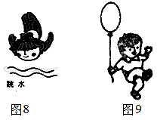
跳水
m/g
V/cm³
10
20
30
0
20
40
60
·
·
·

图4 图5 图6
9、小明分别测量了三块橡皮泥的质量和体积，并根据测量数据画出如图6所示的图象，橡皮泥的密度是 ① kg/m³，若另一块同种橡皮泥的体积为20cm³，其质量是 ② g。
10、若一太阳能热水器内装有100 kg温度为20℃的水，阳光照射一天后，水温升高到80℃，则热水器内的水吸收了 ① J的太阳能；这是通过 ② 的方式改变了水的内能。
11、重为120N的物体在80N的水平拉力作用下向右作匀速直线运动，如图7所示，物体运动距离(S) - 时间(t) 图象如图8所示。物体受到的摩擦力是 ① N。运动的速度是 ② m/s。
S/m
t/s
2
4
6
0
0.4
0.8
1.2
·
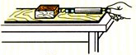

图7 图8 图9
12、如图9所示，一小木块从粗糙斜面上滑下，下滑过程中物体共受到 ① 个力的作用。请你在答题卡上画出木块在滑动时受到重力的示意图 ② 。
13、LED灯是一种半导体新型节能灯。已知某LED灯在一定电压范围内的工作电流都是0.02A，只是在不同电压下发光颜色不同：当加在它上面的电压为l.8 V时，它发红光；当加在它上面的电压为1.4 V时，它发黄光；当加在它上面的电压为3.2 V时，它发蓝光。将该LED灯与一定值电阻R串联后接在电压为5 V的电源两端时它发红光，则该LED灯的电功率是 ① W，定值电阻R阻值是 ② Ω。

三、探究：（17分）

14、（5分）在“探究平面镜成像特点”的实验中：
（1）应该选取两根 （选填“相同”或“不相同”）的蜡烛做实验。
（2）甲小组的同学，将未点燃的蜡烛竖直在玻璃板后的桌面上移动，发现未点燃蜡烛与前面点燃的蜡烛的像完全重合，如图10所示。这说明什么？
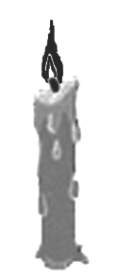
（3）乙小组的同学，将未点燃的蜡烛竖直在玻璃板后的桌面上移动，发现前面点燃的蜡烛的像总在未点燃蜡烛的上方偏高处，如图11。造成该现象的原因是什么？
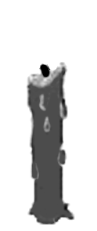

透明玻璃
透明玻璃

图10 图11

15、（6分）在“测量小灯泡的电功率”实验中，电源电压恒定为6V，小灯泡L的额定电压为2.5V，电阻大约为10Ω左右，可供选用的滑动变阻器R₁和R₂的最大阻值分别为10Ω、50Ω，实验电路如图12所示。
（1）应该选用的滑动变阻器是__________。
（2）电路正确连接后，闭合开关，发现小灯泡不亮，但电流表有示数。为使灯泡变亮，接下来应进行的操作是什么？（写出具体的操作）
（3）如图13根据实验数据绘成的U﹣I图象。根据图象提供的信息，可计算出小灯泡的额定功率是多少？
（4）某同学继续移动滑片，小灯泡突然熄灭，此时电流表示数为零，而电压表有示数，那么出现的故障是什么？此时电压表的示数是多少？
U/V
I/A
0.1
0.2
0.3
0
1
2
3
。
A
V
S
L
P

图12 图13
16、（6分）在“研究影响滑动摩擦力的大小的因素”的实验中，某同学将图14实验装置改进为如图15所示的装置：将弹簧测力计一端固定，另一端钩住木块，木块下面是一长木板，实验时拉着长木板沿水平地面向右运动。
（1）写出装置改进以后的好处。（写出一条即可）
（2）水平向右拉动长木板，弹簧测力计示数如图15所示。根据 知识可知，木块所受的滑动摩擦力为 N。
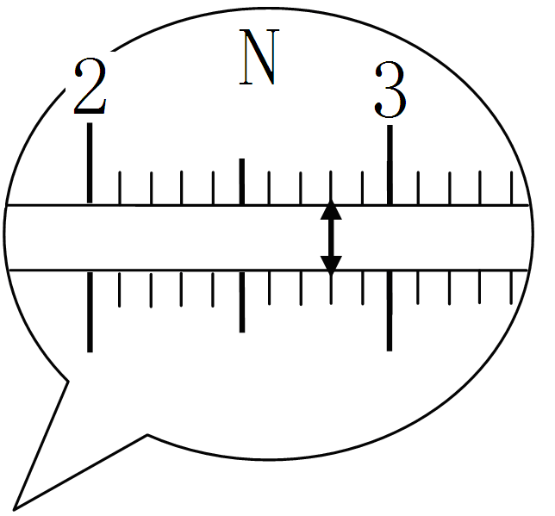
（3）将木块沿竖直方向截去一半后，测得木块所受的滑动摩擦力变为原来一半。由此得出：滑动摩擦力的大小随接触面积的减小而减小。你认为他得出这一结论正确吗？为什么？

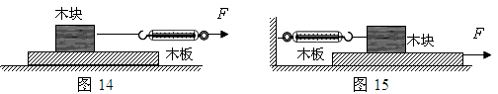
木块
F
木板
木块
木板
F

图14 图15

四、回答：（20分）
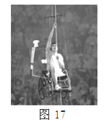
17、（6分）如图16所示，是2008北京残奥会开幕式最后一棒火炬手侯斌，靠自己双手的力量，攀爬到火炬台底部并最终点燃圣火的照片，该点火仪式充分体现了残疾人自强自立、拼搏向上的勇气和精神。已知他和轮椅总质量为80kg，攀爬高度39m，历时约200s。
图16
（1）如果不计机械装置的额外功，求他的平均功率多大？
（2）小明同学看到火炬手攀爬很费劲，想用物理课上学过的滑轮组可以省力的方法，将火炬手拉上去。若小明同学如果站在地面上，用如图17所示的哪个滑轮组拉起火炬手最合适，理由是什么？如果该滑轮组机械效率为80％，求小明同学的拉力至少要多大？
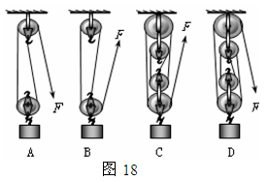
图17
A B C D
F
F
F
F

18、（7分）小虎家买了一个既美观又实用的茶几，茶几的中间是一个鱼缸。茶几摆放在客厅水平地面上，如图18所示。其部分参数如下表所示。
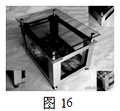
图18
茶几及鱼缸净重/kg | 28
最大容水质量/ kg | 120
鱼缸深度/m | 0.5
支撑柱/个 | 4
每个支撑柱与地接触面积/m² | 0.01

（1）鱼缸中注满水时，求鱼缸底部受到水的压强P₁；此时茶几对地面的压强P₂。
（2）小虎的爸爸买回一重为50N的实心塑胶鱼的艺术品，发现其恰能悬浮在鱼缸里的水中，求塑胶鱼的体积V。

19、（7分）如图19所示。灯泡R₁的电阻为50Ω、额定功率为2.5W，滑动变阻器R₂的最大电阻为200Ω，电源电压为10V保持不变，闭合开关，移动滑动变阻器的滑片。不考虑灯泡电阻随温度变化因素，求：
。
S
R₁
P
V
a
b
R₂
（1）灯泡R₁消耗的最大功率是多少？
（2）电压表的读数变化范围是多少？

图19
五、设计：（6分）
20、贵阳至广州高铁2014年5月开通，从贵阳乘坐动车到广州只需4个多小时。给人们出行带来极大方便。
（1）高速行驶的动车进站前关闭电源，为什么动车仍以较大的速度前进？
（2）动车组采用了“再生制动”技术，在车速从200km／h减到90km／h的过程中电动机转变为发电机发电，此过程中的能量是如何转化的？
（3）动车进站时为了候车乘客安全，规定乘客一定要站在安全线以外，请用物理知识说明原由。
（4）动车的车窗旁配备“逃生锤”，遇到紧急情况时，乘客可以用“逃生锤”砸破玻璃逃生，为了更容易砸破玻璃，应选择图20中的哪一个“逃生锤”？
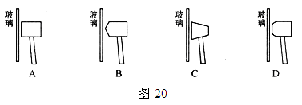
玻
璃
玻
璃
玻
璃
玻
璃
A B C D

图20

保密 ★ 启用前
2015年安顺市初中毕业生学业、升学（高中、中职、五年制专科）招生考试
综合理科试题评分要求及参考答案
初中毕业生学业（升学）考试是义务教育阶段的终结性考试。考试的目的是全面、准确地反映初中毕业生在学科学习目标方面所达到的水平。考试结果既是衡量学生是否达到毕业标准的主要依据，也是作为上一级学校招生录取的重要依据之一。
评卷是考试的重要环节，在评卷工作中要处理好评价标准的统一性和学生答案多样性问题。统一性是反映学科学习目标应达到的基本水平，学生答案多样性反映学生个体的差异，在保证考试应达到的基本要求的前提下，应充分关注学生的个性表现。因此，在评卷过程中应注意：
1、开始评卷时先试评一定数量的试卷，整体把握学生答题情况，在此基础上对试题答案的评分标准进行统一，做到每题“一把尺子量到底”。
2、主观性试题要尽量避免评卷人个体主观因素的影响，采用集体协商的方法以达成共识。
3、开放性试题包括试题条件开放、过程开放和结果（论）开放，课程目标是把握开放度的主要依据。
3、参考答案是按照课程目标为评卷提供解题思路的一个参考，不是唯一和绝对的标准。当学生有其它解题方法和思路时，只要符合课程目标，可参照参考答案中的评分要点评分。

物理部分参考答案
一、选择题（5小题，每小题3分，共15分）
题号 | 1 | 2 | 3 | 4 | 5
答案 | A | D | A | B | C

二、填空题（8小题，每小题2空，每空2分；共32分）

6、①cm，②s 7、①不变，②增大 8、 ①不变，② 增大 9、①2×10³，②40
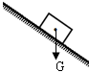
10、①2.52×10⁷，②热传递 11、①80，②0.2 12、①3，②如右图
13、①3.6×10⁻²（0.036），②160

三、探究（3个题，共17分）

14、（5分）
（1）相同………………………………………………………………………………（1分）
（2）成正立、等大的虚像（像）； ……………………………………………………（2分）
（3）玻璃板向点燃蜡烛方向倾斜。（玻璃板与桌面不垂直给1分）。…………………（2分）

15、（6分）
（1）R₂（或50Ω） ……………………………………………………………………（2分）
（2）向左移动滑动变阻器滑片 ……………………………………………………（1分）
（3）0.5W …………………………………………………………………………………（1分）
（4）灯泡烧坏 ……………………………………………………………………………（1分）
6V………………………………………………………………………（1分）
16.（6分）
（1）不需要木板做匀速直线运动，便于操作（或由于测力计静止便于读数等）………………（2分）
（2）二力平衡…………………………………………………………………（1分）
2.8 ………………………………………………………………………………（1分）
（3）不正确；没有考虑压力也减半……………………………………………………（2分）
四、回答（共20分）
17.（6分）
（1）$P=\frac{W}{t}=\frac{\text{Gh}}{t}=\frac{\text{mgh}}{t}=\frac{\text{80}×\text{10}×\text{39}}{\text{200}}=\text{156}$（W）……………………………………（2分）
（2）D滑轮组，拉力方向向下且更省力………………………………………………（1分）
$$η=\frac{W_{\text{右用}}}{W_{总}}=\frac{\text{Gh}}{\text{Fs}}=\frac{\text{gh}}{4\text{Fh}}=\frac{G}{4F}$$
∴$F=\frac{G}{4η}=\frac{\text{80}×\text{10}}{4×0\text{.}8}=\text{250}$（N） …………………………………………………（3分）

18、（7分）
（1）$P_{1}=ρ\text{gh}=1\text{.}0×{\text{10}}^{3}×\text{10}×0\text{.}5=5×{\text{10}}^{3}$（Pa）……………………………（2分）
$F=G_{总}=(m+m^{'})g=(\text{120}+\text{28})×\text{10}=\text{1480}$（N） ………………………（1分）
$P_{2}=\frac{F}{S}=\frac{\text{1480}}{4×0\text{.}\text{01}}=3\text{.}7×{\text{10}}^{4}$（Pa）………………………………………………（1分）
（2）F_{浮}=G=50N………………………………………………………………………………（1分）
$V=\frac{F_{浮}}{ρg}=\frac{\text{50}}{1×{\text{10}}^{3}×\text{10}}=5×{\text{10}}^{−3}$（m³）…………………………………………………（2分）

19、（7分）
（1）当P在a端时，灯泡消耗的功率最大为P，此时电流最大为I₁
$I_{1}=\frac{U}{R_{1}}=\frac{\text{10}V}{\text{50}Ω}=0\text{.}2A$ ……………………………………………………（1分）
$P={\text{UI}}_{1}=\text{10}V×0\text{.}2A=2W$……………………………………………… （2分）

（2）当P在a端时，电压表读数最小为U₁；
当P在b端时，电压表读数最大为U₂，此时电流为I₂；
U₁=0；…………………………………………………………………（1分）
$I_{2}=\frac{U}{R_{1}+R_{2}}=\frac{\text{10}V}{\text{50}Ω+\text{200}Ω}=0\text{.}\text{04}A$ …………………………………（1分）
$U_{2}=I_{2}R_{2}=0\text{.}\text{04}A×\text{200}Ω=8V$ ……………………………………………（1分）
所以，电压表的读数范围为：0—8V ……………………………………（1分）

五、设计（6分）

20.（6分）
（1）因为动车具有惯性；………………………………………………… （1分）
（2）机械能转化为电能；…………………………………………………………… （2分）
（3）由于动车速度较大，带动周围空气流较大，造成火车周围压强减小，若乘客在线内，易被“吸”向列车，出现危险； ……………………………………………………………………… （2分）
（4）B………………………………………、……………………… （1分）

